2018年山东省临沂市模拟试题 物理
一、单选题（共20题；共40分）
1.手拨动琴弦，发出悦耳的声音，发声的物体是（ ）
A. 手指 B. 琴弦 C. 弦柱 D. 空气
2.图7是条形磁体的磁感线分布，图中的E、F、P、Q四点，磁场最强的是（ ）
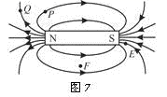
A. E B. F C. P D. Q
3.在制作液体温度计时，为了提高温度计的灵敏度，下列措施可行的是（ ）
A. 玻璃管的内径做细一些 B. 玻璃管的内径做粗一些
C. 玻璃泡的容积做大一些 D. 玻璃泡的容积做小一些
4.如图甲所示是小明的调光灯电路图，他将粗细均匀的电阻丝AB通过滑片P连入电路，小灯泡的额定电压为6V，闭合开关S后，滑片P从最左端A滑到最右端B的过程中，小灯泡的I﹣U关系图象如图乙所示（电阻丝AB的阻值不随温度变化），下面说法中正确的是（ ）
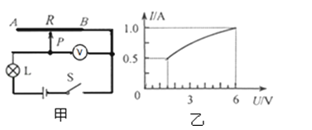
A. 电阻丝AB的阻值为6Ω B. 小灯泡的最小功率为1.5W
C. 电路中的最大功率是6W D. 滑片P从最左端A滑到最右端B的过程中，电压表示数变大
5.科学研究需要进行实验，得到事实，并在此基础上进行必要的推理．因此，在学习科学的过程中我们需要区分事实与推论，则下列表述，正确的是（ ）
①将两个表面光滑的铅块相互紧压，它们会粘在一起；
②在液体扩散实验中，红墨水滴入热水，热水很快变红；
③铅块粘在一起证明了分子之间存在吸引力；
④温度越高，分子的无规则运动越剧烈．
A. ①②是事实，③④是推论 B. ①②④是事实，③是推论
C. ①是事实，②③④是推论 D. ③④是事实，①②是推论
6.如图甲所示，水平地面上的一物体，受到方向不变的水平推力F的作用，F的大小与时间t的关系和物体的速度v与时间t的关系如图乙所示，以下说法正确的是（ ） 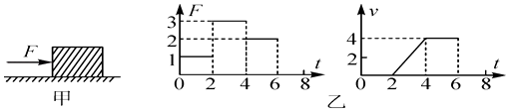
A. 0～2秒，物体没有推动，是因为推力小于摩擦力
B. 2～4秒物体做匀速直线运动
C. 2～4秒物体受到的摩擦力是3 N
D. 4～6秒，物体受到的摩擦力与水平推力是一对平衡力
7.下列关于物态变化的说法中正确的是（ ）
A. 液体在任何温度下都可以蒸发 B. 所有固体都有固定的熔化温度
C. 固体升华时都要放出热量 D. 气体液化的方法只有降低温度
8.如图所示，小朋友沿着滑梯匀速下滑的过程中，下列说法中正确的是（ ）
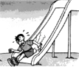
A. 动能转化为重力势能 B. 重力势能全部转化为动能 C. 机械能一定减少 D. 机械能保持不变
9.平时通常说“油比水轻”，这实际上是指（ ）
A. 油的流动性比水小 B. 油的质量比水小 C. 油的体积比水小 D. 油的密度比水小
10.如图所示，其中读数正确的是（ ）
A. 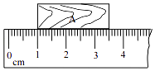物体的长度为3.5cm B. 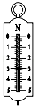物体的重力为2.8N
C. 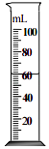液体的体积为60mL D. 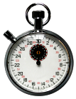秒表的示数为30min
11.图中蜡烛在光屏上成清晰缩小的像．下列哪一项操作可能使烛焰在光屏上成清晰放大的像（ ）
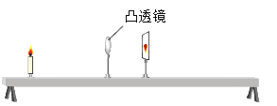​
A. 透镜不动，蜡烛、光屏靠近透镜 B. 透镜不动，蜡烛、光屏向右移动
C. 透镜、光屏都不动，蜡烛向右移动 D. 蜡烛、光屏都不动，透镜靠近光屏
12.用伏安法测电阻时，某同学列出了下列注意事项，其中没有必要的是（ ）
A. 连接电路时，应从电源的正极开始连线 B. 连接电路时，电键应始终处于断开状态
C. 使用电压表和电流表时要选择量程 D. 电路连接好后，应先用电键试触
13.下列关于微观粒子和天体宇宙的说法中，错误的是（ ）
A. 天体之间、分子之间都存在相互作用力 B. 原子结构与太阳系的结构很相似
C. 宇宙天体与分子的运动都是没有规律的 D. 宇宙天体与分子都在永不停息地运动
14.科技馆内有一个“静电球”，当参观者触摸静电球时，参观者的头发丝便会一根根地竖起，形成“怒发冲冠”的奇妙景象，如图所示．对这个实验有如下描述，其中正确的是（ ）
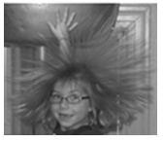
A. 竖起的头发丝带有异种电荷 B. “静电球”的表面可能是塑料制成的
C. 参观者必须站在绝缘板上才能完成实验 D. 在湿润的环境中完成这个实验会更容易
15.《深圳商报》2004年3月11日报道：近日一种新型太阳能公共卫生间落户北京东郊民巷，该卫生间的能源全部由位于顶部的太阳能电池板提供，它还能将多余的能量储存在蓄电池里．这种能量转化和储存的方式是（ ）
A. 太阳能转化为内能，再转化为电能 B. 太阳能转化为电能，再转化为化学能
C. 太阳能转化为内能，再转化为化学能 D. 大阳能转化为电能．再转化为光能
16.我们在生活中经常会遇到手提装满重物的塑料马夹袋的情景，为了有效地解决手被马夹袋勒痛的问题，小明同学想到了用如图所示的“小手提”，使用它提装满重物的塑料马夹袋的目的是为了（ ）
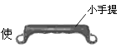
A. 减小它对手的压力 B. 减小它对手的压强 C. 增大它对手的压力 D. 增大它对手的压强
17.如图所示现象中，由于光的反射形成的是（ ）
A. 树在水中的“倒影”
B. 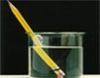水面处“折断”的铅笔
C. 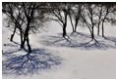阳光下树的影子
D. 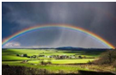天空中出现的彩虹
18.下列事例说明声音能传递信息的是（ ）
A. 超低空飞行的战斗机有时会把居民家的窗玻璃振破
B. 军方研制了一种声波枪，杀人于无形之中
C. 超声波液位计工作时发出超声波，采用非接触的测量，能测量各种液体和固体物料高度
D. 把手放在喉咙处大声讲话，感觉喉头振动了
19.汽车夜间行驶，一般车内不开灯，这是因为（ ）
A. 要节约用电
B. 假如车内开灯，司机前面的玻璃会产生车内物体的像，妨碍司机行车安全
C. 车内开灯形成漫反射，光线刺眼，影响司机视线
D. 车内开灯，光射到车外的后视镜上，反射到司机眼中，影响司机行车安全
20.质量和初温都相同的铜块和铁块（c_{铜}＜c_{铁}），使它们吸收相等的热量后，再相互接触，则（ ）
A. 热量从铜块传到铁块 B. 热量从铁块传到铜块 C. 它们之间不发生热传递 D. 无法确定
二、填空题（共8题；共15分）
21.小龙背着质量为25kg的实验器材从实验楼的一楼上到三楼，又沿着走廊水平走了5m到达实验室．每层楼高3m，小龙对实验器材做功________ J．若在搬运实验器材的整个过程中小龙总共做功4500J，则小龙自身体重________ kg．（g=10N/kg）
22.国产油电混合动力汽车在行驶时可以用发电机给汽车蓄电池充电，此时蓄电池相当于________（选填“用电器”或“电源”）；汽车各转向灯能独立工作，因此转向灯间是________联的．
23.大家熟知的“曹冲称象”的故事里蕴含的主要物理思想方法是________ （选填“等效替代法”或“排除法”）；任意列举一种其它你熟悉的物理思想方法________ ．
24.如图所示，用刻度尺测物体的长度，该尺的分度值是 ________ ，所测物体的长度是 ________ cm合 ________ m．
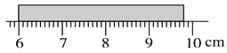
25.一凸透镜的焦距是50cm，则用该透镜制作的眼镜的度数是________ ．
26.长江路上有很多路灯，一般情况下由一个开关能同时控制几十盏路灯，天黑时合上这个开关，这些路灯总是同时亮早上同时熄灭，它们之间的连接方式是________联，你的判断依据是________
27.如图所示电路中，电源电压保持不变，R₁为滑动变阻器，R₂是一个定值电阻，开关S闭合后，当滑动变阻器的滑片P在变阻器的两端a、b之间滑动的过程中，电压表的最大示数为4V，电流表的示数变化范围是0.4A～1.2A，则P从a端滑动到b端的过程中，电阻R₂的电功率变化范围是________ W至________W． 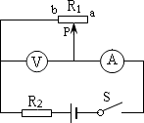
28.如图所示，2R₁=R₂ ， 若电源电压保持不变，在开关S闭合前和闭合后电流表示数之比为________． 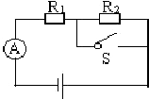
三、作图题（共2题；共2分）
29.请按题目要求作答：
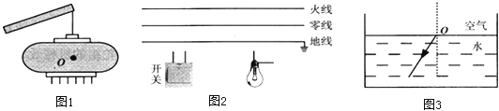
（1）如图1所示，灯笼用细线悬挂，处于静止状态，请画出它所受重力和拉力的示意图；
（2）如图2所示，请将开关和灯泡正确连入家庭电路；
（3）当光线从水中射向空气时，它的反射光线如图3所示，请画出入射光线和折射光线．
30.如图所示，ab是光源S射向平面镜后的一条反射光线，并射向凹透镜的焦点F． S′是光源S在平面镜中的像．请画出：（1）光源S的位置；（2）ab的入射光线；（3 ）ab经凹透镜的折射光线． 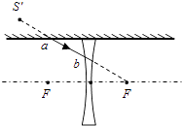
四、实验探究题（共4题；共15分）
31.在“探究杠杆平衡条件”的实验中
（1）实验前调节杠杆在水平位置平衡，目的是________
（2）每个钩码质量相等，杠杆刻度均匀。在杠杆的B点挂上三个钩码，如图所示，
① 为使杠杆平衡，应该在A点悬挂________ 个钩码；
② 如图，在杠杆的C点用弹簧测力计施加竖直向上的力F₁ ， 使杠杆平衡；再把弹簧测力计转过一个角度（如图），使杠杆重新平衡，此时拉力变为F₂ ， 分别在图上画出F₁的力臂l ₁和F₂的力臂l ₂________ ，并判断：F₁ ________ F₂（选填“>”、“<”或“=”）．
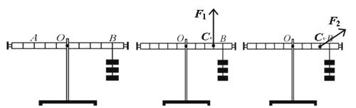
32.小茹同学用焦距为10cm的凸透镜做实验，实验装置如图所示，在实验过程中凸透镜位置保持不变，请你根据所学知识完成下列填空．
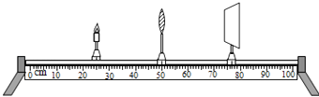
（1）改变蜡烛位置，使其位于20cm刻度线处，再移动光屏，使烛焰在光屏上成清晰的倒立、________的实像．（选填：“放大”、“等大”或“缩小”）
（2）改变蜡烛位置，使其位于35cm刻度线处，再移动光屏，使烛焰在光屏上成清晰的像，________就是利用这一成像特点制成的（选填“照相机”、“幻灯机”、“放大镜”）．
33.小明帮爷爷浇菜园．他从井中提水时发现盛满水的桶露出水面越多，提桶的力就越大．由此他猜想：浮力大小可能与物体排开液体的体积有关．于是他找来一个金属圆柱体、弹簧测力计和烧杯等器材进行了如图所示的探究．
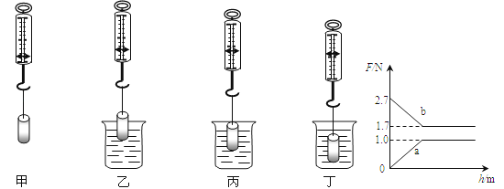
（1）分析图中弹簧测力计示数的变化可知，物体排开液体的体积越大，所受的浮力________
（2）实验结束后，小明绘制了弹簧测力计对金属圆柱体的拉力和金属圆柱体所受浮力随浸入液体深度变化的曲线，如图所示．（ρ_{水}=1.0×10³kg/m³ ， 取g=10N/kg）
分析图象可知：
①曲线 ________ （选填“a”或“b”）描述的是金属圆柱体所受浮力的变化情况．
②该金属圆柱体所受的重力为 ________ N，金属圆柱体的密度为________ kg/m³ ．
34.在“探究凸透镜成像规律”的实验中，所选用凸透镜的焦距为10cm．
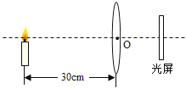
（1）点燃蜡烛，调节烛焰、凸透镜和光屏，使三者的中心大致在________
（2）当蜡烛与凸透镜的距离如图，烛焰在光屏上成倒立、________ （选填“放大”、“缩小”或“等大”）的实像．照相机、投影仪和放大镜是常用的三种光学仪器，其中________ 遵循此成像规律．
（3）若将蜡烛移到距凸透镜5cm处时，前后移动光屏，在光屏上________ （选填“能”或“不能”）得到蜡烛的像．此时凸透镜成________ （选填“实”或“虚”）像．
五、计算题（共3题；共15分）
35.山地自行车具有节能环保，灵活方便和安全系数高等优点，因此，它越来越受到驴友们的青睐，是驴友健身、郊游出行的首选工具．已知车架由碳纤维制成，其体积为2500cm³ ， 车架质量为5kg，整车质量为10kg．问：
（1）该车架的密度是多少？
（2）双休日，冬冬到城外郊游，匀速骑行了6km，用时20min，则他骑行的速度是多少？
36.体积240立方厘米，质量是1.78kg的铜球，你认为是空心还是实心的？如果是空心的，那么在空心部分注满水、问球的总质量是多少？
37.用弹簧测力计测石块，其重为9.8N，若把石块的一半浸没于水中，弹簧测力计的读数为7.84N，（ρ_{煤油}=0.8×10³kg/m³）则：
（1）此石块所受到的浮力是多大？
（2）这种石块的密度是多少？
（3）若把石块全部浸入煤油中，弹簧测力计的读数将变为多大？
六、综合题（共1题；共13分）
38.小洋妈妈在国外旅游时买了一台家用智能电热马桶盖（如图甲），小洋从此立志学好物理，长大后创新设计推进“中国造”．图乙是小洋设计的便座加热电路，R₁和R₂是两个定值电阻（表示两个电热丝），单刀双掷开关S₂可接a或b，该电路通过开关S₁和S₂的不同接法组合，实现“高温挡、中温挡、低温挡”三种加热功能（见下表）． 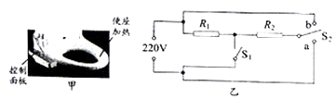
S₁ | 断开 | 断开 | 闭合 | 闭合
S₂ | 接b | 接a | 接a | 接b
功率 | P₀=0 | P₁=22W | P₂=44W | P_{x}
（1）求R₁和R₂的阻值；
（2）求出表中的“P_{x}”；
（3）老年人在冬天坐上冰冷的马桶是很难受的，假设小洋想让马桶圈的温度升高4℃，则用“中温挡”加热的方式需要多长时间．（设电热丝发热全部被马桶圈吸收，马桶圈的质量m=500g，马桶圈材料的比热容c=0.44×l0³J/（kg•℃））

答案解析部分
一、单选题

1.【答案】B
2.【答案】A
3.【答案】A
4.【答案】C
5.【答案】A
6.【答案】D
7.【答案】A
8.【答案】C
9.【答案】D
10.【答案】C
11.【答案】B
12.【答案】A
13.【答案】C
14.【答案】C
15.【答案】B
16.【答案】B
17.【答案】A
18.【答案】C
19.【答案】B
20.【答案】A

二、填空题
21.【答案】1500；50
22.【答案】用电器；并
23.【答案】 等效替代法 ； 控制变量法
24.【答案】1mm；3.80；0.0380
25.【答案】200度
26.【答案】并；一只损坏，其余的仍能工作，它们之间互不影响
27.【答案】0.8；7.2
28.【答案】1：3
三、作图题
29.【答案】解：（1）过灯笼的重心作竖直向下的重力和沿绳子斜向上的拉力，因为拉力和重力式平衡力，故二者线段长度要相等．
（2）灯泡接法：火线进入开关，再进入灯泡顶端的金属点，零线直接接入灯泡的螺旋套，这样在断开开关能切断火线，接触灯泡不会发生触电事故．既能控制灯泡，又能更安全．
（3）首先画出法线，在发生反射时，反射角等于入射角，据此画出入射光线；光从水中斜射入空气中，折射角大于入射角，折射光线远离法线．如图所示．
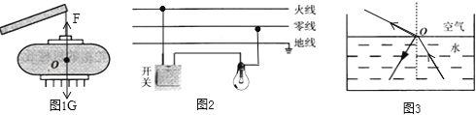
30.【答案】解：（1）画出像S′的对称点S，可得光源S的位置；（2）连接Sa，可得ab的入射光线；（3）ab的延长线过凹透镜的焦点，折射光线平行于凹透镜的主光轴射出，如图所示：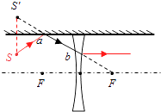
四、实验探究题
31.【答案】（1）便于测量力臂长度
（2）4；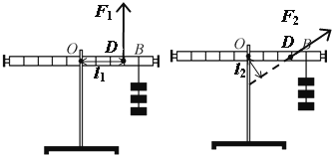；<
32.【答案】（1）缩小
（2）幻灯机
33.【答案】（1）越大
（2）a；2.7；2.7×10³
34.【答案】（1）同一高度
（2）缩小；照相机
（3）不能；虚
五、计算题
35.【答案】解：（1）车架的密度ρ==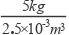=2×10³kg/m³；
（2）他骑行的速度v==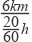=18km/h．
答：（1）该车架的密度是2×10³kg/m³；
（2）他骑行的速度是18km/h．
36.【答案】解：（1）已知：V=240cm³=2.4×10^{﹣4}m³ ， m₁=1.78kg，ρ_{铜}=8.9×10³kg/m³ ．
若球为实心，其体积应为：V_{铜}=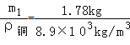=0.2×10^{﹣3}m³ ，
因为V_{铜}＜V，所以此球为空心．
V_{空}=V﹣V_{铜}=2.4×10^{﹣4}m³﹣0.2×10^{﹣3}m³=0.4×10^{﹣4}m³ ．
（2）若在空心部分注满水，则水的质量，
m_{水}=ρ_{水}V_{空}=1.0×10³kg/m³×0.4×10^{﹣4}m³=0.04kg．
注满水后铁球的总质量m_{总}=m_{水}+m=0.04kg+1.78kg=1.82kg．
答：此球为空心的．注满水后铁球的总质量是1.82kg．
37.【答案】解：（1）石块受到的浮力，F_{浮}=G﹣F_{拉}=9.8N﹣7.84N=1.96N．
（2）石块的质量m=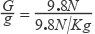=1Kg，
设石块的密度为ρ，那么石块的体积v=，
它浸在水中的体积为自身的一半，所以：
浸在水中的体积为v'=，
那么，石块受到的浮力，F_{浮}=ρ_{水}v'g
由1.0×10³kg/m³××9.8N/kg=1.96N，解得ρ=2.5×10³kg/m³ ．
由（1）、（2）知道，石块的质量为m=1kg，密度ρ=2.5×10³kg/m³
那么，石块的体积V=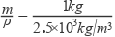​=0.4×10^{﹣3}m³ ，
将石块全部浸没在煤油中时，石块受到的浮力大小为：
F_{浮}=ρvg=0.8×10³kg/m³×0.4×10^{﹣3}m³×9.8N/kg=3.136N≈3.14N
那么，弹簧秤的读数为9.8N﹣3.14N=6.66N
（1）此石块所受到的浮力是1.96N．
（2）这种石块的密度是2.5×10³kg/m³ ．
（3）若把石块全部浸入煤油中，弹簧测力计的读数将变为6.66N．
六、综合题
38.【答案】（1）解：由题中表格和电路图可知，当断开S₁ ， 将S₂接a点时，定值电阻R₁和R₂ 串联，电路功率P₁=22W， 由串联电路特点和P= 可得，
P₁= 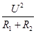= 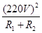=22W，
所以R₁+R₂=2200Ω，
当开关S₁闭合、S₂接a时，电路为R₁的简单电路，电路功率P₂=44W，
由P= 可得：R₁= = 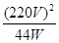=1100Ω，
所以R₂=2200Ω﹣R₁=2200Ω﹣1100Ω=1100Ω
答：R₁和R₂的阻值都为1100Ω
（2）解：由题中表格和电路图可知，当开关S₁闭合、S₂接b时，R₁与R₂并联， 由并联电路特点和P= 可得：
P_{x}= + = 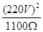+ =88W
答：表中的P_{x}=88W
（3）解：马桶圈吸收的热量： Q=cm△t=0.44×l0³J/（kg•℃）×0.5kg×4℃=880J，
中温档加热功率P_{中温}=P₂=44W，
电热丝发热全部被马桶圈吸收，由P= 可得用“中温挡”加热的方式需要的时间：
t= = = 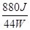=20s
答：想让马桶圈的温度升高4℃，用“中温挡”加热的方式需要20s

